
MARIJAMPOLĖS SAVIVALDYBĖS TARYBA

SPRENDIMAS
DĖL MARIJAMPOLĖS SAVIVALDYBĖS VISUOMENĖS SVEIKATOS STEBĖSENOS 2016 METŲ ATASKAITOS

2018 m. sausio 29 d. Nr. 1-18
Marijampolė

Vadovaudamasi Lietuvos Respublikos vietos savivaldos įstatymo 16 straipsnio 4 dalimi, Lietuvos Respublikos sveikatos sistemos įstatymo 36 straipsniu, Lietuvos Respublikos visuomenės sveikatos priežiūros įstatymo 6 straipsnio 1 dalies 1 punktu, Lietuvos Respublikos visuomenės sveikatos stebėsenos (monitoringo) įstatymo 10 straipsnio 2 dalimi, Bendraisiais savivaldybių visuomenės sveikatos stebėsenos nuostatais, patvirtintais Lietuvos Respublikos sveikatos apsaugos ministro 2003 m. rugpjūčio 11 d. įsakymu Nr. V- 488 ,,Dėl Bendrųjų savivaldybių visuomenės sveikatos stebėsenos nuostatų patvirtinimo“, ir atsižvelgdama į Marijampolės savivaldybės visuomenės sveikatos biuro 2017-12-04 raštą Nr. D2-423 ,,Dėl Marijampolės savivaldybės visuomenės sveikatos stebėsenos ataskaitos pateikimo“, Marijampolės savivaldybės taryba nusprendžia:
Patvirtinti Marijampolės savivaldybės visuomenės sveikatos stebėsenos 2016 metų ataskaitą (pridedama).

Savivaldybės mero pavaduotojas,  atliekantis mero pareigas |  | Povilas Isoda

Reda Blaškevičienė

Sprendimą paskelbti: INFOLEX ; Interneto svetainėje ; TAR

PATVIRTINTA
Marijampolės savivaldybės tarybos
2018 m. sausio 29 d. sprendimu Nr. 1-18

MARIJAMPOLĖS SAVIVALDYBĖS VISUOMENĖS SVEIKATOS STEBĖSENOS 2016 METŲ ATASKAITA

ĮVADAS

Visuomenės sveikatos stebėsenos savivaldybėje tikslas – nuolat rinkti, tvarkyti, analizuoti ir įvertinti visuomenės sveikatą charakterizuojančių rodiklių duomenis, kad remiantis išsamia informacija apie savivaldybės visuomenės sveikatos būklę ir ją lemiančius sveikatos rizikos veiksnius, būtų galima planuoti ir įgyvendinti savivaldybės visuomenės sveikatos gerinimo priemones, vykdyti visuomenės sveikatos stebėsenos duomenų sklaidą bei tinkamai informuoti savivaldybės politikus apie problemines visuomenės sveikatos sritis, siekiant efektyvaus valstybinių (valstybės perduotų savivaldybėms) bei savarankiškųjų visuomenės sveikatos priežiūros funkcijų įgyvendinimo savivaldybės teritorijoje.
Visuomenės sveikatos būklės Marijampolės savivaldybėje už 2016 metus ataskaita (toliau – Ataskaita) parengta vadovaujantis bendraisiais savivaldybių visuomenės sveikatos stebėsenos nuostatais ir atsižvelgiant į Higienos instituto parengtas „Savivaldybių visuomenės sveikatos stebėsenos ataskaitų rašymo metodines rekomendacijas“.
Ataskaitoje pateikiamas ir aprašomas 51 unifikuotas 2016 m. visuomenės sveikatos stebėsenos rodiklis. Pateikiami rodikliai atspindi, kaip įgyvendinami Lietuvos sveikatos 2014–2025 metų programos uždaviniai (Lietuvos Respublikos Seimo 2014 m. birželio 26 d. nutarimas Nr. XII-964 „Dėl Lietuvos sveikatos 2014–2025 metų programos patvirtinimo“ (toliau – LSP)). LSP iškeltų tikslų ir uždavinių įgyvendinimo stebėsena nuo 2016 m. sausio 1 d. vykdoma pagal savivaldybių visuomenės sveikatos stebėsenos rodiklių sąrašą (toliau – pagrindinių rodiklių sąrašas PRS), patvirtintą Sveikatos apsaugos ministro 2003 m. rugpjūčio 11 d. įsakymu Nr. V-488 ,,Dėl Bendrųjų savivaldybių visuomenės sveikatos stebėsenos nuostatų patvirtinimo“. Šį sąrašą sudaro 51 unifikuotas rodiklis, geriausiai apibūdinantis LSP siekinius. Kiekvieno rodiklio duomenys kasmet leidžia vertinti rodiklio pokyčių kryptį ir aprėptį savivaldybėje, palyginti savivaldybės rodiklio duomenis su Lietuvos atitinkamo rodiklio vidurkiu (toliau – Lietuvos vidurkis).
Rodikliai pateikiami keliomis formomis: lentelėse pateikiami didžiausi rodiklių duomenys, stulpelinėse diagramose – savivaldybės rodiklių santykis su Lietuvos vidurkiu.
Stulpelinėse diagramose nėra savivaldybių, kuriose mažiausiai gyventojų (mažiau negu 20 000), duomenų.
Rodiklių duomenų santykiai stulpelinėse diagramose suskirstyti į grupes, pagal kurias vertinamos savivaldybės:
– 10 savivaldybių, kuriose stebimas rodiklis atspindi geriausią situaciją, žymimos žalia spalva;
– 10 savivaldybių, kuriose stebimas rodiklis rodo prasčiausią situaciją, žymimos raudona spalva;
– likusios 27 savivaldybės, kuriose stebimas rodiklis atitinka šalies vidurkį ir rodo patenkinamą situaciją, žymimos geltona spalva.
Lietuvos vidurkis stulpelinėse diagramose žymimas vienetu.
Diagramose nurodomi ne rodiklių duomenys, o savivaldybės rodiklio santykis su šalies vidurkiu, kadangi maža rodiklio reikšmė ne visada atspindi gerą situaciją ir atvirkščiai – didelė rodiklio reikšmė ne visada rodo blogą situaciją.

BENDROJI DALIS

LSP strateginis tikslas – pasiekti, kad 2025 m. šalies gyventojai būtų sveikesni ir pailgėtų jų vidutinė gyvenimo trukmė, pagerėtų gyventojų sveikata ir sumažėtų sveikatos netolygumai.
Lietuvos gyventojų vidutinės būsimo gyvenimo trukmės ilgėjimas yra siejamas su nuosekliu ankstyvųjų (iki 65 m. amžiaus) mirčių skaičiaus mažėjimu, taip pat su sveiko gyvenimo trukmės ilgėjimu, atitolinant ligų atsiradimą ir jų lemiamas mirtis.
Marijampolės savivaldybės gyventojų 2016 m. vidutinė tikėtina gyvenimo trukmė siekė 75,8 metus, Lietuvos vidurkis – 74,9 metai. Lyginant Marijampolės savivaldybės gyventojų vidutinę tikėtiną gyvenimo trukmę su Lietuvos vidurkiu, Marijampolės savivaldybėje ji ilgesnė ir patenka tarp 10 savivaldybių, kuriose situacija yra geriausia (žr. 1 paveikslą). LSP suplanuoto (numatyto) rodiklio siekinys 2020 metams – 75,8 metai.
1 pav. Vidutinė tikėtina gyvenimo trukmė (2016 m.)
(Šaltinis. Higienos instituto Sveikatos informacijos centras)

Išvengiamas mirtingumas – tai mirtingumas, nulemtas ligų (ar būklių), kurių galima išvengti taikant žinomas efektyvias prevencines ir/ar diagnostikos ir/ar gydymo priemones. Remiantis duomenimis apie išvengiamą mirtingumą galima spręsti apie sveikatos priežiūros ir sveikatos politikos įtaką gyventojų sveikatai bei numatyti naujas veiksmų kryptis.
Marijampolės savivaldybėje 2016 m. 29,2 procento visų mirčių galima buvo išvengti, o šalies vidurkis atitinkamu laikotarpiu buvo 33,7 procento. Pagal šį rodiklį Marijampolės savivaldybė patenka tarp 10 savivaldybių, kuriose situacija yra geriausia ir santykis su Lietuvos vidurkiu yra 0,87 (žr. 2 paveikslą).
2 pav. Išvengiamas mirtingumas (A15-A19, A33, A38-A41, A46, A48.1, B17.1, B18.2, B20-B24, B50-B54, B90, C00-C16, C18-C22, C33-C34, C43, C45, C50, C53, C67, C73, C81, C91, C92.0, D10-D36, E10-E14, F10, F11-F16, F18-F19, G00, G03, G31.2, G40-G41, G62.1, I01-I09, I10-I15, I20-I26, I42.6, I60-I69, I71, I80.1-I80.3, I80.9, I82.9, J02, J09-J18, J40-J46, L03, K25-K28, K29.2, K35-K38, K40-K46, K70, K73, K74, K80-K83, K85, K86.0-K86.9, K91.5, N00-N07, N13, N17-N21, N25-N27, N35, N40, N99.1, P00-P96, Q00-Q99, V00-V99, W00-X59, X60-Y34, Y60-Y69, Y83-Y84) 2016 m.
(Šaltinis. Higienos instituto Sveikatos informacijos centras)

1. Tikslas. Sukurti saugesnę socialinę aplinką, mažinti sveikatos netolygumus ir socialinę atskirtį.

uždavinys. Sumažinti skurdo lygį ir nedarbą.

Vienas iš šio uždavinio įgyvendinimo stebėsenos rodiklių – savižudybių skaičius.
Marijampolės savivaldybėje 2016 m. mirtingumas dėl savižudybių siekė 26,6/100 000 gyv., o šalies vidurkis atitinkamu laikotarpiu buvo 28,7/100 000 gyv. Pagal šį rodiklį Marijampolės savivaldybė patenka tarp 27 savivaldybių, kuriose situacija yra patenkinama ir santykis su Lietuvos vidurkiu yra 0,93 (žr. 3 paveikslą). LSP suplanuoto (numatyto) rodiklio siekinys 2020 metams – 19,5/100 000 gyv.
3 pav. Mirtingumas dėl savižudybių (X60-X84; 2016 m.).
(Šaltinis. Higienos instituto Mirties atvejų ir jų priežasčių valstybės registras)

Socialinės rizikos šeimoms priskiriamos šeimos, auginančios vaikus iki 18 m., kuriose piktnaudžiaujama alkoholiu, narkotinėmis, psichotropinėmis ar toksinėmis medžiagomis, yra priklausomybė azartiniams lošimams arba susiduriama su kitomis problemomis, dėl socialinių įgūdžių stokos netinkamai rūpinamasi vaikais, iškyla pavojus vaikų fiziniam, protiniam, dvasiniam vystymuisi bei saugumui.
Marijampolės savivaldybėje 2016 m. socialinės rizikos šeimų skaičius siekė 2,7/1000 gyv., o šalies vidurkis atitinkamu laikotarpiu buvo 3,4/1000 gyv. Pagal šį rodiklį Marijampolės savivaldybė patenka tarp 27 savivaldybių, kuriose situacija yra patenkinama ir santykis su Lietuvos vidurkiu yra 0,81 (žr. 4 paveikslą).
4 pav. Socialinės rizikos šeimų skaičius (2016 m.).
(Šaltinis. Lietuvos statistikos departamentas)

Ilgalaikio nedarbo lygis – tai rodiklis, išreiškiamas ilgalaikių bedarbių ir darbo jėgos, tai yra visų galinčių dirbti asmenų, santykiu. Ilgalaikis nedarbas – vienas iš socialinių ekonominių poveikio sveikatai veiksnių, kuris turi įtaką fizinei ir psichinei sveikatai.
Marijampolės savivaldybės 2016 m. ilgalaikio nedarbo rodiklis siekė 2,1/100 darbingo amžiaus gyventojų, o šalies vidurkis atitinkamu laikotarpiu buvo 2,2/100 darbingo amžiaus gyv. Pagal šį rodiklį Marijampolės savivaldybė patenka tarp 27 savivaldybių, kuriose situacija yra patenkinama, palyginti su šalies vidurkiu, ir santykis su Lietuvos vidurkiu yra 0,95 (žr. 5 paveikslą).
5 pav. Ilgalaikio nedarbo lygis (2016 m.).
(Šaltinis. Lietuvos darbo birža)

Gyventojų skaičius – tai išvestinis demografinių procesų (gimstamumo, mirtingumo bei migracijos) rodiklis.
Marijampolės savivaldybės 2016 m. gyventojų skaičiaus rodiklis siekė -20,2/1000 gyv., o šalies vidurkis atitinkamu laikotarpiu buvo -14,2/1000 gyv. Pagal šį rodiklį Marijampolės savivaldybė patenka tarp 27 savivaldybių, kuriose situacija yra patenkinama lyginant su šalies vidurkiu ir santykis su Lietuvos vidurkiu yra 1,42 (žr. 6 paveikslą).
6 pav. Gyventojų skaičiaus pokytis (2016 m.).
(Šaltinis. Lietuvos statistikos departamentas)

uždavinys. Sumažinti socialinę – ekonominę gyventojų diferenciaciją šalies ir bendruomenių lygmeniu.

Marijampolės savivaldybės 2016 m. mokinių, gaunančių nemokamą maitinimą mokyklose, rodiklis siekė 152/1000 mokyklinio amžiaus vaikų, o šalies vidurkis atitinkamu laikotarpiu buvo 188,6/1000 mokyklinio amžiaus vaikų. Pagal šį rodiklį Marijampolės savivaldybė patenka tarp 10 savivaldybių, kuriose situacija yra geriausia lyginant su šalies vidurkiu ir santykis su Lietuvos vidurkiu yra 0,81 (žr. 7 paveikslą). Tokiam rodiklio pasiskirstymui įtakos galėjo turėjo geresnė socialinė padėtis savivaldybėje (mažesnis nedarbas, didesnės pajamos šeimoje ir pan.).

7 pav. Mokinių, gaunančių nemokamą maitinimą, mokyklose skaičius (2016 m.).
(Šaltinis. Lietuvos statistikos departamentas)

Marijampolės savivaldybės 2016 m. socialinės pašalpos gavėjų rodiklis siekė 17/1000 gyv., o šalies vidurkis atitinkamu laikotarpiu buvo 30,6/1000 gyv. Pagal šį rodiklį Marijampolės savivaldybė patenka tarp 10 savivaldybių, kuriose situacija yra geriausia lyginant su šalies vidurkiu ir santykis su Lietuvos vidurkiu yra 0,56 (žr. 8 paveikslą).
8 pav. Socialinės pašalpos gavėjų skaičius (2016 m.).
(Šaltinis. Lietuvos statistikos departamentas)

Tuberkuliozė – visuomenei pavojinga infekcija, nes užsikrečiama oro-lašeliniu būdu. Pacientai gydomi specializuotuose tuberkuliozės stacionaruose. Ligonių gydymas ir priežiūra užtrunka 6-24 mėn., o esant tam tikroms atsparioms vaistams tuberkuliozės formoms, ir ilgiau.
Marijampolės savivaldybės 2016 m. sergamumas tuberkulioze siekė 49,6/100 000 gyv., o šalies vidurkis atitinkamu laikotarpiu buvo 40,1/100 000 gyv. Pagal šį rodiklį Marijampolės savivaldybė patenka tarp 27 savivaldybių, kuriose situacija yra patenkinama lyginant su šalies vidurkiu ir santykis su Lietuvos vidurkiu yra 1,24 (žr. 9 paveikslą).
9 pav. Sergamumas tuberkulioze (A15-A19; 2016 m.).
(Šaltinis. Tuberkuliozės registras)

Tikslas. Sukurti sveikatai palankią fizinę darbo ir gyvenamąją aplinką.

uždavinys. Kurti saugias darbo ir sveikas buities sąlygas, didinti prekių ir paslaugų vartotojų saugumą.

Marijampolės savivaldybės 2016 m. asmenų, žuvusių ar sunkiai sužeistų dėl nelaimingų atsitikimų darbe rodiklis siekė 1,1/10 000 darbingo amžiaus gyv., o šalies vidurkis atitinkamu laikotarpiu buvo 0,9/10 000 darbingo amžiaus gyv. Pagal šį rodiklį Marijampolės savivaldybė patenka tarp 27 savivaldybių, kuriose situacija yra patenkinama lyginant su šalies vidurkiu ir santykis su Lietuvos vidurkiu yra 1,26 (žr. 10 paveikslą).
10 pav. Asmenų, žuvusių ar sunkiai sužeistų dėl nelaimingų atsitikimų darbe (2016 m.).
(Šaltinis. Valstybinė darbo inspekcija prie Socialinės apsaugos ir darbo ministerijos)

Marijampolės savivaldybėje 2016 m. susižalojimų dėl nukritimų tarp 65+ amžiaus asmenų rodiklis siekė 141,2/10 000 gyv., o šalies vidurkis atitinkamu laikotarpiu buvo 146,9/10 000 gyv. Pagal šį rodiklį Marijampolės savivaldybė patenka tarp 27 savivaldybių, kuriose situacija yra patenkinama lyginant su šalies vidurkiu ir santykis su Lietuvos vidurkiu yra 0,96 (žr. 11 paveikslą).
11 pav. Susižalojimai dėl nukritimų (W00–W19) 65+ m. amžiaus grupėje (2016 m.).
(Šaltinis. Privalomojo sveikatos draudimo fondo informacinė sistema SVEIDRA duomenys)

Darbingumo lygis nustatomas asmenims nuo 18 m. iki senatvės pensijos amžiaus (2016 m. vyrams – nuo 63 m., moterims – nuo 61 m.) vertinant ne tik medicininius, bet ir funkcinius, profesinius bei kitus kriterijus, ribojančius asmens darbingumą.
Marijampolės savivaldybėje 2016 m. darbingo amžiaus asmenų, pirmą kartą pripažintų neįgaliais, rodiklis siekė 75,1/10 000 gyv., o šalies vidurkis atitinkamu laikotarpiu buvo 65,8/10 000 gyv. Pagal šį rodiklį Marijampolės savivaldybė patenka tarp 27 savivaldybių, kuriose situacija yra patenkinama lyginant su šalies vidurkiu ir santykis su Lietuvos vidurkiu yra 1,14 (žr. 12 paveikslą).
12 pav. Darbingo amžiaus asmenys, pirmą kartą pripažinti neįgaliais (2016 m.).
(Šaltinis. Lietuvos statistikos departamentas, Neįgalumo ir darbingumo nustatymo tarnyba)

Užkrečiamų ligų ir AIDS centro duomenų bazėje pateikti kartu trijų savivaldybių duomenys: Marijampolės, Kalvarijos ir Kazlų Rūdos. Marijampolės, Kalvarijos ir Kazlų Rūdos savivaldybių 2016 m. sergamumo žarnyno infekcinėmis ligomis rodiklis siekė 97,5/10 000 gyv., o šalies vidurkis atitinkamu laikotarpiu buvo 77,6/10 000 gyv. (žr. 13 paveikslą).
13 pav. Sergamumas žarnyno infekcinėmis ligomis (A00-A08; 2016 m.).
(Šaltinis. Užkrečiamų ligų ir AIDS centras)

uždavinys. Kurti palankias sąlygas saugiai leisti laisvalaikį.

Marijampolės savivaldybės 2016 m. mirtingumo dėl išorinių priežasčių rodiklis siekė 83,3/100 000 gyv., o šalies vidurkis atitinkamu laikotarpiu buvo 106,8/100 000 gyv. Pagal šį rodiklį Marijampolės savivaldybė patenka tarp 10 savivaldybių, kuriose situacija yra geriausia lyginant su šalies vidurkiu ir santykis su Lietuvos vidurkiu yra 0,78 (žr. 14 paveikslą). LSP suplanuoto (numatyto) rodiklio siekinys 2020 metams – 77,3/100 000 gyv.
14 pav. Mirtingumas dėl išorinių priežasčių (V00-Y89; 2016 m.).
(Šaltinis. Higienos instituto Mirties atvejų ir jų priežasčių valstybės registras)

Laisvalaikis – tai laikas, kurio neskiriame privalomiems darbams atlikti. Laisvalaikis nėra darbas, verslas, namų ruoša, mokymasis, valgymas, miegojimas. Laisvalaikio metu mažinamas organizmo nuovargis nuo fizinio ir emocinio krūvio, o tai turi teigiamos įtakos psichologinei būklei, tačiau laisvalaikio metu yra didesnė rizika patirti traumas. Pastaruosius 10 metų Lietuva yra tarp tų šalių, kuriose skendimų ir sužalojimų atvejų skaičius laisvalaikio metu ypač didelis. Valstybei ir savivaldybėms menkai kontroliuojant laisvalaikio leidimo vietas ir juose veikiančių įstaigų veiklą, didėjo alkoholinių gėrimų vartojimas paplūdimiuose ir kitose laisvalaikio leidimo vietose. Moksliniais tyrimais įrodyta, kad laisvalaikio sukuriamų rizikų sveikatai sumažinimas gali sumažinti ir kitų sveikatos sutrikimų atvejus (LSP).
Marijampolės savivaldybėje 2016 m. mirtingumo dėl atsitiktinių paskendimų rodiklis siekė 7,1/100 000 gyv., o šalies vidurkis atitinkamu laikotarpiu buvo 6,6/100 000 gyv. Pagal šį rodiklį Marijampolės savivaldybė patenka tarp 27 savivaldybių, kuriose situacija yra patenkinama lyginant su šalies vidurkiu ir santykis su Lietuvos vidurkiu yra 1,07 (žr. 15 paveikslą).
15 pav. Mirtingumas dėl atsitiktinių paskendimų (W65-W74; 2016 m.).
(Šaltinis. Higienos instituto Mirties atvejų ir jų priežasčių valstybės registras)

Marijampolės savivaldybėje 2016 m. mirtingumo dėl nukritimų rodiklis siekė 14,2/100 000 gyv. (absoliutus skaičius – 16 atvejų), o šalies vidurkis atitinkamu laikotarpiu buvo 14/100 000 gyv. Pagal šį rodiklį Marijampolės savivaldybė patenka tarp 27 savivaldybių, kuriose situacija yra patenkinama lyginant su šalies vidurkiu ir santykis su Lietuvos vidurkiu yra 1,01. (žr. 16 paveikslą).
16 pav. Mirtingumas dėl nukritimų (W00-W19; 2016 m.).
(Šaltinis. Higienos instituto Mirties atvejų ir jų priežasčių valstybės registras)

uždavinys. Mažinti avaringumą ir traumų kelių eismo įvykiuose skaičių.

Transporto traumos Lietuvoje yra didelė problema. Ji sprendžiama daugiasektorinio bendradarbiavimo pastangomis. Pasiekti teigiami rezultatai neatleidžia nuo atsakomybės vykdyti tolimesnius veiksmus siekiant avaringumo ir avarijose patiriamų traumų bei mirčių skaičiaus mažinimo.
Marijampolės savivaldybėje 2016 m. mirtingumo dėl transporto įvykių rodiklis siekė 8,9/100 000 gyv., o šalies vidurkis atitinkamu laikotarpiu buvo 8,6/100 000 gyv. Pagal šį rodiklį Marijampolės savivaldybė patenka tarp 27 savivaldybių, kuriose situacija yra patenkinama, palyginti su šalies vidurkiu, ir santykis su Lietuvos vidurkiu yra 1,03 (žr. 17 paveikslą).
17 pav. Mirtingumas dėl transporto įvykių (V00-V99; 2016 m.)
(Šaltinis. Higienos instituto Mirties atvejų ir jų priežasčių valstybės registras)

Marijampolės savivaldybėje 2016 m. pėsčiųjų mirtingumo dėl transporto įvykių rodiklis siekė 3,5/100 000 gyv., o šalies vidurkis atitinkamu laikotarpiu buvo 3,4/100 000 gyv. Pagal šį rodiklį Marijampolės savivaldybė patenka tarp 27 savivaldybių, kuriose situacija yra patenkinama lyginant su šalies vidurkiu ir santykis su Lietuvos vidurkiu yra 1,05 (žr. 18 paveikslą).
18 pav. Pėsčiųjų mirtingumas dėl transporto įvykių (V00–V09; 2016 m.).
(Šaltinis. Higienos instituto Mirties atvejų ir jų priežasčių valstybės registras)

Marijampolės savivaldybėje 2016 m. gyventojų transporto įvykiuose patirtų traumų rodiklis siekė 72,7/100 000 gyv., o šalies vidurkis atitinkamu laikotarpiu buvo 65,4/100 000 gyv. Pagal šį rodiklį Marijampolės savivaldybė patenka tarp 27 savivaldybių, kuriose situacija yra patenkinama lyginant su šalies vidurkiu ir santykis su Lietuvos vidurkiu yra 1,11 (žr. 19 paveikslą).
19 pav. Transporto įvykiuose patirtos traumos (V00–V99; 2016 m.).
(Šaltinis. Privalomojo sveikatos draudimo fondo informacinė sistema SVEIDRA duomenys)

  - uždavinys. Mažinti oro, vandens ir dirvožemio užterštumą, triukšmą.

Marijampolės savivaldybėje 2016 m. į atmosferą iš stacionarių taršos šaltinių išmetamų teršalų kiekis siekė 1234 kg/1 km², o šalies vidurkis atitinkamu laikotarpiu buvo 1079 kg/1 km². Pagal šį rodiklį Marijampolės savivaldybė patenka tarp 27 savivaldybių, kuriose situacija yra patenkinama lyginant su šalies vidurkiu ir santykis su Lietuvos vidurkiu yra 1,1.
Marijampolės savivaldybėje 2016 m. 88,17 procento gyventojų pasiekė centralizuotai tiekiamas vanduo, atitinkamu laikotarpiu nuotekos buvo tvarkomos pagal teisės aktų reikalavimus 80,01 procento gyventojų (žr. 1, 2 lenteles).
1 lentelė. Viešai tiekiamo geriamojo vandens prieinamumas vartotojams
 | 2013 m. |  | 2014 m. |  | 2015 m. |  | 2016 m.
 | Abs. sk. | %* | Abs. sk. | %* | Abs. sk. | %* | Abs. sk. | %*
Marijampolės sav. | 49032 | 82,98 | 50903 | 87,22 | 49245 | 85,55 | 49753 | 88,17
*- procentas nuo Marijampolės savivaldybės vidutinio gyventojų skaičiaus
(Šaltinis. UAB „Sūduvos vandenys“)

2 lentelė. Nuotekų tvarkymo paslaugų prieinamumas vartotojams
 | 2013 m. |  | 2014 m. |  | 2015 m. |  | 2016 m.
 | Abs. sk. | %* | Abs. sk. | %* | Abs. sk. | %* | Abs. sk. | %*
Marijampolės sav. | 44471 | 75,26 | 46507 | 79,69 | 44727 | 77,7 | 45147 | 80,01
*- procentas nuo Marijampolės savivaldybės vidutinio gyventojų skaičiaus
(Šaltinis. UAB „Sūduvos vandenys“)

Tikslas. Formuoti sveiką gyvenseną ir jos kultūrą.

Gyvensena yra itin reikšmingas veiksnys, lemiantis gyventojų sveikatą. Pastarąjį dešimtmetį mažėjantis rūkančiųjų skaičius bei augantis daržovių ir vaisių vartojimas rodo teigiamus šalies gyventojų elgsenos pokyčius. Tačiau sergamumo ir ankstyvosios mirties atvejų, susijusių su nesveika gyvensena, kuriems galima užkirsti kelią, tebėra daug. Pagrindinės ankstyvos mirties ir neįgalumo priežastys, susijusios su nesveika gyvensena, yra širdies ir kraujagyslių bei kraujo apytakos ligos, virškinimo sutrikimai, onkologiniai susirgimai, nelaimingi atsitikimai ir sužalojimai, kvėpavimo ligos, psichikos sutrikimai ir t.t.

  - uždavinys. Sumažinti alkoholinių gėrimų, tabako vartojimą, neteisėtą narkotinių ir psichotropinių medžiagų vartojimą ir prieinamumą.

Neteisėtas narkotinių ir psichotropinių medžiagų vartojimas turi įtakos psichikos ir elgesio sutrikimams, apsinuodijimams, užkrečiamųjų ligų ir įgytojo imuninio nepakankamumo sindromo (ŽIV ir AIDS) plitimui, nusikalstamumo, traumų ir savižudybių skaičiaus didėjimui bei su tuo susijusiam mirtingumui. Marijampolės savivaldybėje 2016 m. mirtingumo dėl priežasčių, susijusių su narkotikų vartojimu, rodiklis siekė 1,8/100 000 gyv., o šalies vidurkis atitinkamu laikotarpiu buvo 4,5/100 000 gyv. Pagal šį rodiklį Marijampolės savivaldybės patenka tarp 27 savivaldybių, kuriose situacija yra patenkinama lyginant su šalies vidurkiu ir santykis su Lietuvos vidurkiu yra 0,4 (žr. 20 paveikslą).
20 pav. Mirtingumas dėl priežasčių, susijusių su narkotikų vartojimu (F11, F12, F14, F15, F16, F19, X41, X42, X61, X62, Y11, Y12) 2016 m.
(Šaltinis. Higienos instituto Mirties atvejų ir jų priežasčių valstybės registras)

Nustatyti priežastiniai ryšiai tarp vidutinio suvartoto alkoholio kiekio ir daugiau kaip 60 ligų. Alkoholinių gėrimų vartojimas tiesiogiai susijęs su alkoholine kepenų liga, atsitiktiniu apsinuodijimu, psichikos ir elgesio sutrikimų ir alkoholinės kardiomiopatijos išsivystymu, taip pat yra vienas iš rizikos veiksnių, didinančių tikimybę susirgti lėtinėmis ligomis – širdies ir kraujagyslių bei kraujotakos sistemos ligomis, kepenų ciroze, onkologinėmis ligomis (ypač virškinamojo trakto ir krūties vėžiu), pneumonija, ūminiu pankreatitu ir kt. Didžioji dalis išorinių priežasčių sukeltų mirčių yra laikomos mirtimis, iš dalies nulemtomis perteklinio alkoholinių gėrimų vartojimo.
Mokslinių tyrimų duomenimis, mažinant alkoholinių gėrimų kainas ir plečiant pardavimo vietų tinklą, didėja alkoholinių gėrimų vartojimas ir su tuo susijusių mirčių skaičius. Atlikti tyrimai ir statistiniai duomenys rodo, kad alkoholis – trečias pagal svarbą Europoje žalos sveikatai ir pirmalaikės mirties rizikos veiksnys po didelio kraujospūdžio ir rūkymo, dažnai svarbesnis už didelį cholesterolio kiekį ir antsvorį.
Marijampolės savivaldybėje 2016 m. mirtingumo dėl priežasčių, susijusių su alkoholio vartojimu, rodiklis siekė 24,8/100 000 gyv., o šalies vidurkis atitinkamu laikotarpiu buvo 23,4/100 000 gyv. Pagal šį rodiklį Marijampolės savivaldybė patenka tarp 27 savivaldybių, kuriose situacija yra patenkinama lyginant su šalies vidurkiu ir santykis su Lietuvos vidurkiu yra 1,06 (žr. 21 paveikslą).
21 pav. Mirtingumas dėl priežasčių, susijusių su alkoholio vartojimu (E24.4, F10, G31.2, G40.5, G62.1, G72.1, I42.6, K29.2, K70, K85.2, K86.0, P04.3, X45, X65, Y15) 2016 m.
(Šaltinis. Higienos instituto Mirties atvejų ir jų priežasčių valstybės registras)

Rūkymas išlieka viena svarbiausių Europos regiono žmonių mirties priežasčių. Tabako gaminių vartojimas turi įtakos mirtingumui nuo lėtinių ligų – širdies ir kraujagyslių ligų, vėžio, diabeto, lėtinių kvėpavimo takų ligų ir kt. Rūkymas žalingai veikia aplinkinius (pasyvus rūkymas) ir laikomas plaučių vėžio ir kitų lėtinių plaučių ligų rizikos veiksniu, taip pat neigiamai veikia vaisiaus vystymąsi nėštumo metu. Rūkymo paplitimui labai svarbus tabako gaminių prieinamumas. Vertinant tabako gaminių prieinamumą, svarbu atsižvelgti į tai, kokiam gyventojų skaičiui tenka viena licencija. Marijampolės savivaldybėje 2016 m. licencijų verstis mažmenine prekyba tabako gaminiais rodiklis siekė 176,9/1-ai licencijai, o šalies vidurkis atitinkamu laikotarpiu buvo 172,4/1-ai licencijai. Pagal šį rodiklį Marijampolės savivaldybė patenka tarp 27 savivaldybių, kuriose situacija yra patenkinama lyginant su šalies vidurkiu ir santykis su Lietuvos vidurkiu yra 1,03 (žr. 22 paveikslą).
22 pav. Gyventojų skaičius, tenkantis vienai licencijai verstis mažmenine prekyba tabako gaminiais (2016 m.).
(Šaltinis. Narkotikų, tabako ir alkoholio kontrolės departamentas)

Vertinant alkoholinių gaminių prieinamumą, svarbu atsižvelgti į tai, koks gyventojų skaičius tenka vienai licencijai.
Marijampolės savivaldybėje 2016 m. licencijų verstis mažmenine prekyba alkoholiniais gėrimais rodiklis siekė 166,5/1-ai licencijai, o šalies vidurkis atitinkamu laikotarpiu buvo 150,2/1-ai licencijai. Pagal šį rodiklį Marijampolės savivaldybė patenka tarp 27 savivaldybių, kuriose situacija yra patenkinama lyginant su šalies vidurkiu ir santykis su Lietuvos vidurkiu yra 1,11 (žr. 23 paveikslą).
23 pav. Gyventojų skaičius, tenkantis vienai licencijai verstis mažmenine prekyba alkoholiniais gėrimais (2016 m.).
(Šaltinis. Narkotikų, tabako ir alkoholio kontrolės departamentas)

uždavinys. Skatinti sveikos mitybos įpročius.

Šiuo metu sukaupta pakankamai mokslinių įrodymų, kad nesubalansuota mityba skatina nutukimą, lipidų apykaitos sutrikimus, didina lėtinių neinfekcinių ir kitų ligų riziką bei vis dažniau pripažįstama įprastu šių ligų rizikos veiksniu. Mityba, atitinkanti rekomenduojamas paros maistinių medžiagų ir energijos normas, kaip ir tinkamų bei palankių sveikatai maisto produktų gamyba ir vartojimas, gali padėti išvengti su mityba susijusių lėtinių neinfekcinių ligų. Nors Lietuvos gyventojų mitybos įpročiai kinta teigiama linkme – vartojama daugiau daržovių, mažiau gyvulinės kilmės riebalų, daugiau aliejaus, suaugusiųjų mityba vis dar tinkamai nesubalansuota: vartojama per daug riebalų, ypač sočiųjų riebalinių rūgščių, cukraus.
Marijampolės savivaldybėje 2016 m. kūdikių, išimtinai žindytų iki 6 mėn. amžiaus, rodiklis siekė 27,6 procento, o šalies vidurkis atitinkamu laikotarpiu buvo 35,4 procento. Pagal šį rodiklį Marijampolės savivaldybė patenka tarp 27 savivaldybių, kuriose situacija yra patenkinama lyginant su šalies vidurkiu ir santykis su Lietuvos vidurkiu yra 0,78 (žr. 24 paveikslą).
24 pav. Kūdikių, išimtinai žindytų iki 6 mėn. amžiaus, skaičius (2016 m.).
(Šaltinis. Higienos instituto Sveikatos informacijos centras)

Tikslas. Užtikrinti kokybišką ir efektyvią sveikatos priežiūrą, orientuotą į gyventojų poreikius.

uždavinys. Užtikrinti sveikatos sistemos tvarumą ir kokybę, plėtojant sveikatos technologijas, kurių efektyvumas pagrįstas mokslo įrodymais.

Išvengiama hospitalizacija – tai hospitalizacija, kurios galima išvengti vykdant prevencines priemones ir (ar) laiku teikiant reikiamas ambulatorines sveikatos priežiūros paslaugas. Išvengiamų hospitalizacijų rodiklis skaičiuojamas netiesiogiai vertinant ambulatorinių sveikatos priežiūros paslaugų prieinamumą bei kokybę. Mokslininkai teigia, kad dalies hospitalizacijų būtų galima išvengti, jei būtų užtikrinama tinkama ambulatorinės sveikatos priežiūros veiklos kokybė bei jos prieinamumas. Išvengus stacionarinio gydymo, kuris yra vienas brangiausių, būtų sutaupoma nemažai lėšų.
Marijampolės savivaldybėje 2016 m. išvengiamų hospitalizacijų rodiklis siekė 37,8/1000 gyv., o šalies vidurkis atitinkamu laikotarpiu buvo 33,8/1000 gyv. Pagal šį rodiklį Marijampolės savivaldybė patenka tarp 27 savivaldybių, kuriose situacija yra patenkinama lyginant su šalies vidurkiu ir santykis su Lietuvos vidurkiu yra 1,12 (žr. 25 paveikslą).
25 pav. Išvengiamų hospitalizacijų skaičius (2016 m.).
(Šaltinis. Higienos instituto Sveikatos informacijos centras)

2016 m. išvengiamų hospitalizacijų dėl diabeto ir jo komplikacijų Marijampolės savivaldybės rodiklis siekė 5,1/1000 gyv., o šalies vidurkis atitinkamu laikotarpiu buvo 6,6/1000 gyv. Pagal šį rodiklį Marijampolės savivaldybė patenka tarp 10 savivaldybių, kuriose situacija yra geriausia lyginant su šalies vidurkiu ir santykis su Lietuvos vidurkiu yra 0,77 (žr. 26 paveikslą).
26 pav. Išvengiamų hospitalizacijų dėl diabeto ir jo komplikacijų skaičius (2016 m.).
(Šaltinis. Higienos instituto Sveikatos informacijos centras)

uždavinys. Plėtoti sveikatos infrastruktūrą ir gerinti sveikatos priežiūros paslaugų kokybę, saugą, prieinamumą ir į pacientą orientuotą sveikatos priežiūrą.

Siekiant mažinti sveikatos priežiūros paslaugų kokybės ir prieinamumo skirtumus šalyje, sudaryti galimybes gauti paslaugas arčiau gyvenamosios vietos, reikia gerinti pirminės sveikatos priežiūros įstaigų infrastruktūrą, stiprinti specializuotą ambulatorinę pagalbą, reabilitaciją ir skubią pagalbą. LSP numatoma centralizuotai teikti sveikatos priežiūros paslaugas, kurioms reikia sudėtingos technologinės įrangos ir siauros specializacijos bei aukštos kvalifikacijos specialistų. Numatoma decentralizuotai, arčiau paciento gyvenamosios vietos, teikti sveikatos priežiūros paslaugas, kurioms nereikia sudėtingos technologinės įrangos. Planuojama plėtoti slaugos paslaugas savivaldybių asmens sveikatos priežiūros įstaigose, integruoti slaugos ir socialinės globos paslaugas pagal pacientų poreikius.
Vertinant sveikatos priežiūros paslaugų prieinamumą ir jų efektyvumą labai svarbus rodiklis yra slaugytojų, tenkančių vienam gydytojui, skaičius. Į šio rodiklio skaičiavimą buvo įtraukiamos tik praktikuojančios slaugytojos (įskaitant ir akušerius) bei praktikuojantys gydytojai, nedirbantys administracinio ir mokslo darbo.
Marijampolės savivaldybės 2016 m. slaugytojų, tenkančių vienam gydytojui, rodiklis siekė 2,1/1 gydytojui, šalies vidurkis atitinkamu laikotarpiu taip pat buvo 2,1/1 gydytojui. Pagal šį rodiklį Marijampolės savivaldybė patenka tarp 27 savivaldybių, kuriose situacija yra patenkinama lyginant su šalies vidurkiu ir santykis su Lietuvos vidurkiu yra 1 (žr. 27 paveikslą). LSP suplanuoto (numatyto) rodiklio siekinys 2020 metams – 2/10 000 gyv.
27 pav. Slaugytojų, tenkančių vienam gydytojui, skaičius (2016 m.).
(Šaltinis. Higienos instituto Sveikatos informacijos centras)

Dar vienas rodiklis, apibūdinantis medicinos personalo prieinamumą ir jo pasiskirstymą visoje šalyje – šeimos gydytojų skaičius. Į šio rodiklio skaičiavimus buvo įtraukti tik praktikuojantys šeimos gydytojai, t.y. asmenys, turintys universitetinį medicininį išsilavinimą (gydytojo diplomą), galiojančias licencijas ir teikiantys asmens sveikatos priežiūros paslaugas pacientams.
Marijampolės savivaldybės 2016 m. dirbančių šeimos gydytojų rodiklis siekė 5,7/10 000 gyv., o šalies vidurkis atitinkamu laikotarpiu buvo 7,3/10 000 gyv. Pagal šį rodiklį Marijampolės savivaldybė patenka tarp 27 savivaldybių, kuriose situacija yra patenkinama lyginant su šalies vidurkiu ir santykis su Lietuvos vidurkiu yra 0,77 (žr. 28 paveikslą). LSP suplanuoto (numatyto) rodiklio siekinys 2020 metams – 7/10 000 gyv.
28 pav. Šeimos gydytojų skaičius (2016 m.).
(Šaltinis. Higienos instituto Sveikatos informacijos centras)

Marijampolės savivaldybės 2016 m. gyventojų apsilankymo pas gydytojus rodiklis siekė 9/1 gyv., o šalies vidurkis atitinkamu laikotarpiu buvo 8,5/1 gyv. Pagal šį rodiklį Marijampolės savivaldybės patenka tarp 10 savivaldybių, kuriose situacija yra geriausia lyginant su šalies vidurkiu ir santykis su Lietuvos vidurkiu yra 1,05 (žr. 29 paveikslą).
Šis rodiklis priklauso nuo tokių veiksnių, kaip gyventojų sergamumas, jų kultūra, gydytojų skaičius, jų pasiskirstymas pagal specialybes, ambulatorinių įstaigų darbo organizavimas ir kt.
29 pav. Apsilankymai pas gydytojus (2016 m.).
(Šaltinis. Privalomojo sveikatos draudimo fondo informacinė sistema SVEIDRA)

Savivaldybei pavaldžios stacionarines asmens sveikatos priežiūros paslaugas teikiančios asmens sveikatos priežiūros įstaigos (ASPĮ) pacientų pasitenkinimo lygis yra per kalendorinius metus užpildytų vertinimo anketų balų sumos aritmetinis vidurkis.
2016 m. Marijampolės savivaldybei pavaldžios stacionarines asmens sveikatos priežiūros paslaugas teikiančios asmens sveikatos priežiūros įstaigos pacientų pasitenkinimo lygis siekė 17,9 balo, o šalies vidurkis atitinkamu laikotarpiu buvo 18,8 balo. Pagal šį rodiklį Marijampolės savivaldybė patenka tarp 10 savivaldybių, kuriose situacija yra prasčiausia lyginant su šalies vidurkiu ir santykis su Lietuvos vidurkiu yra 0,95 (žr. 30 paveikslą).
30 pav. Savivaldybei pavaldžių stacionarines asmens sveikatos priežiūros paslaugas teikiančių asmens sveikatos priežiūros įstaigų pacientų pasitenkinimo lygis balais (vidutinės reikšmės) 2016 m.
(Šaltinis. Valstybinė akreditavimo sveikatos priežiūros veiklai tarnyba)

Tuberkuliozė – tai visuomenei pavojinga lėtinė infekcinė liga. Didelį rūpestį kelia atsparių vaistams tuberkuliozės mikobakterijų štamų gausėjimas.
Marijampolės savivaldybėje 2016 m. sergamumo vaistams atsparia tuberkulioze rodiklis siekė 5,3/10 000 gyv., o šalies vidurkis atitinkamu laikotarpiu buvo 4,1/10 000 gyv. Pagal šį rodiklį Marijampolės savivaldybė patenka tarp 27 savivaldybių, kuriose situacija yra patenkinama lyginant su šalies vidurkiu ir santykis su Lietuvos vidurkiu yra 1,29 (žr. 31 paveikslą).
31 pav. Sergamumas vaistams atsparia tuberkulioze (A15-A19; 2016 m.).
(Šaltinis. Tuberkuliozės registras)

Marijampolės savivaldybėje 2016 m. sergamumo ŽIV ir lytiškai plintančiomis ligomis rodiklis siekė 2,8/10 000 gyv., o šalies vidurkis atitinkamu laikotarpiu buvo 2,9/10 000 gyv. Pagal šį rodiklį Marijampolės savivaldybė patenka tarp 27 savivaldybių, kuriose situacija yra patenkinama lyginant su šalies vidurkiu ir santykis su Lietuvos vidurkiu yra 0,98 (žr. 32 paveikslą).
32 pav. Sergamumas ŽIV ir lytiškai plintančiomis ligomis B20-B22, B23 (B23.0-B23.2, B23.8), B24, Z21, A50 (A50.0-A50.7, A50.9), A51-A53, A54 (A54.0-A54.6, A54.8, A54.9), A56 (A56.0-A56.4, A56.8) 2016 m.
(Šaltinis. Užkrečiamųjų ligų ir AIDS centras)

uždavinys. Pagerinti motinos ir vaiko sveikatą.

Tyrimais įrodyta, kad gera vaiko sveikata lemia gerą asmens sveikatą vėlesniais gyvenimo tarpsniais. Bloga jaunų žmonių sveikata, kuriai įtakos turi motinos bei kitų šeimos narių sveikata, verčia naudoti daugiau sveikatos sistemos resursų, todėl jos gerinimas yra ir sveikatos sistemos efektyvumo užtikrinimo klausimas.
Marijampolės savivaldybės 2016 m. kūdikių (vaikų iki 1 m. amžiaus) mirtingumo rodiklis siekė 3,4/1000 gyvų gimusių kūdikių, o šalies vidurkis atitinkamu laikotarpiu buvo 4,5/1000 gyvų gimusių kūdikių. Pagal šį rodiklį Marijampolės savivaldybė patenka tarp 27 savivaldybių, kuriose situacija yra patenkinama lyginant su šalies ir santykis su Lietuvos vidurkiu yra 0,74 (žr. 33 paveikslą).
33 pav. Kūdikių (vaikų iki 1 m. amžiaus) mirtingumas (2016 m.).
(Šaltinis. Lietuvos statistikos departamentas)

Viena veiksmingiausių užkrečiamųjų ligų prevencijos priemonių yra vakcinacija.
Marijampolės savivaldybėje 2016 m. 2 metų amžiaus vaikų skiepijimų apimtys nuo tymų, epideminio parotito, raudonukės siekė 95,9 procento, o šalies vidurkis atitinkamu laikotarpiu buvo 93,7 procento. Pagal šį rodiklį Marijampolės savivaldybė patenka tarp 27 savivaldybių, kuriose situacija yra patenkinama lyginant su šalies vidurkiu ir santykis su Lietuvos vidurkiu yra 1,02 (žr. 34 paveikslą).
34 pav. 2 metų amžiaus vaikų MMR1 (tymų, epideminio parotito, raudonukės vakcina, 1 dozė) skiepijimo apimtys (2016 m.).
(Šaltinis. Užkrečiamųjų ligų ir AIDS centras)

Marijampolės savivaldybėje 2016 m. 1 metų amžiaus vaikų skiepijimų apimtys nuo difterijos, stabligės, kokliušo, poliomielito ir B tipo Haemophilus influenzae infekcijos siekė 94,9 procento, o šalies vidurkis atitinkamu laikotarpiu buvo 94,1 procento. Pagal šį rodiklį Marijampolės savivaldybė patenka tarp 27 savivaldybių, kuriose situacija yra patenkinama lyginant su šalies vidurkiu ir santykis su Lietuvos vidurkiu yra 1,01 (žr. 35 paveikslą).
35 pav. 1 metų amžiaus vaikų DTP (difterijos, stabligės, kokliušo vakcina), poliomielito ir B tipo Haemophilus influenzae infekcijos skiepijimo apimtys (3 dozės) 2016 m.
(Šaltinis. Užkrečiamųjų ligų ir AIDS centras)

Vaikams nuo 6 iki 14 m. amžiaus yra skirta Vaikų krūminių dantų dengimo silantinėmis medžiagomis programa. Šią programą vykdo gydytojai odontologai arba burnos higienistai, dirbantys gydymo įstaigose, sudariusiose sutartis su teritorinėmis ligonių kasomis dėl šių paslaugų finansavimo.
Marijampolės savivaldybėje 2016 m. tikslinės populiacijos (6-14 m.) dalis, kuri dalyvavo vaikų krūminių dantų dengimo silantinėmis medžiagomis programoje, buvo 7,8 procento, o šalies vidurkis atitinkamu laikotarpiu buvo 17 procentų. Pagal šį rodiklį Marijampolės savivaldybė patenka tarp 10 savivaldybių, kuriose situacija yra prasčiausia lyginant su šalies vidurkiu ir santykis su Lietuvos vidurkiu yra 0,46 (žr. 36 paveikslą).
36 pav. Tikslinės populiacijos (6-14 m.) dalis, dalyvavusi vaikų krūminių dantų dengimo silantinėmis medžiagomis programoje (2016 m.).
(Šaltinis. Higienos instituto Sveikatos informacijos centras, Privalomojo sveikatos draudimo informacinės sistemos SVEIDRA duomenys)

Kiekvienas moksleivis kasmet profilaktiškai turi apsilankyti pas gydytoją odontologą ir pristatyti į mokyklą pažymą, kurioje pateikiama informacija ir apie dantų būklę.
Marijampolės savivaldybėje 2016 m. vaikų, kuriems nustatytas dantų ėduonis, skaičiaus rodiklis siekė 3,2/10 000 gyv., o šalies vidurkis atitinkamu laikotarpiu buvo 4,2/10 000 gyv. Pagal šį rodiklį Marijampolės savivaldybė patenka tarp 10 savivaldybių, kuriose situacija yra geriausia lyginant su šalies vidurkiu ir santykis su Lietuvos vidurkiu yra 0,76 (žr. 37 paveikslą).
37 pav. Vaikų, kuriems nustatytas dantų ėduonis (K02), skaičius (2016 m.).
(Šaltinis. Higienos instituto Sveikatos informacijos centras)

Paauglių gimdymų rodiklis parodo, kiek 15-17 m. nepilnamečių moterų pagimdė kūdikį.
Marijampolės savivaldybėje 2016 m. paauglių (15-17 m.) gimdymų rodiklis siekė 5,4/1000 gyv., o šalies vidurkis atitinkamu laikotarpiu buvo 6,2/1000 gyv. Pagal šį rodiklį Marijampolės savivaldybė patenka tarp 27 savivaldybių, kuriose situacija yra patenkinama lyginant su šalies vidurkiu ir santykis su Lietuvos vidurkiu yra 0,88 (žr. 38 paveikslą).
38 pav. Paauglių (15–17 m.) gimdymų skaičius (2016 m.).
(Šaltinis. Higienos instituto Sveikatos informacijos centras)

uždavinys. Stiprinti lėtinių neinfekcinių ligų prevenciją ir kontrolę.

Lėtinės neinfekcinės ligos XXI amžiuje tapo visuotine sveikatos problema, keliančia vis didesnius iššūkius kiekvienai šaliai, nepriklausomai nuo jos socialinio ekonominio išsivystymo. Pagrindinės lėtinių neinfekcinių ligų priežastys susijusios su žmogaus elgesiu, todėl jų galima išvengti. Pagrindiniai rizikos veiksniai, turintys didžiausią įtaką sergamumui ir mirtingumui yra šie: didelis kraujospūdis, rūkymas, padidėjęs gliukozės kiekis kraujyje, fizinio aktyvumo stoka, antsvoris ir nutukimas, padidėjęs cholesterolio kiekis kraujyje, nesaugus lytinis elgesys, piktnaudžiavimas alkoholiu. Kovojant su šiais rizikos veiksniais efektyviausios yra visuomenės sveikatos strategijos, kuriomis siekiama pakeisti socialines normas skatinant sveiką gyvenseną, sveiką elgesį ir mažinant rizikos veiksnių paplitimą bei jų poveikį.
Marijampolės savivaldybės 2016 m. mirtingumo nuo kraujotakos sistemos ligų rodiklis siekė 746,1/100 000 gyv., o šalies vidurkis atitinkamu laikotarpiu buvo 805,5/100 000 gyv. Pagal šį rodiklį Marijampolės savivaldybė patenka tarp 10 savivaldybių, kuriose situacija yra geriausia lyginant su šalies vidurkiu ir santykis su Lietuvos vidurkiu yra 0,98 (žr. 39 paveikslą).
39 pav. Mirtingumo nuo kraujotakos sistemos ligų (I00-I99; 2016 m.).
(Šaltinis. Higienos instituto Mirties atvejų ir jų priežasčių valstybės registras)

Piktybiniai navikai yra viena iš trijų svarbiausių mirties priežasčių Lietuvoje.
Marijampolės savivaldybės 2016 m. mirtingumo nuo piktybinių navikų rodiklis siekė 294,2/100 000 gyv., o šalies vidurkis atitinkamu laikotarpiu buvo 285,8/100 000 gyv. Pagal šį rodiklį Marijampolės savivaldybės patenka tarp 27 savivaldybių, kuriose situacija yra patenkinama lyginant su šalies vidurkiu ir santykis su Lietuvos vidurkiu yra 1,03 (žr. 40 paveikslą).
40 pav. Mirtingumo nuo piktybinių navikų rodiklis (C00-C96; 2016 m).
(Šaltinis. Higienos instituto Mirties atvejų ir jų priežasčių valstybės registras)

Marijampolės savivaldybės 2016 m. sergamumo II tipo cukriniu diabetu rodiklis siekė 48,7/10 000 gyv., o šalies vidurkis atitinkamu laikotarpiu buvo 45,6/10 000 gyv. Pagal šį rodiklį Marijampolės savivaldybė patenka tarp 27 savivaldybių, kuriose situacija yra patenkinama lyginant su šalies vidurkiu ir santykis su Lietuvos vidurkiu yra 1,07 (žr. 41 paveikslą). Pagrindinės lėtinių neinfekcinių ligų (taip pat ir II tipo diabeto) priežastys susijusios su žmogaus elgesiu, todėl, jų galima išvengti. Pagrindiniai rizikos veiksniai, turintys didžiausios įtakos sergamumui yra šie: aukštas kraujospūdis, rūkymas, padidėjęs gliukozės kiekis kraujyje, fizinio aktyvumo stoka, antsvoris ir nutukimas, padidėjęs cholesterolio kiekis kraujyje, nesaugus lytinis elgesys, piktnaudžiavimas alkoholiu. Kovojant su pagrindiniais rizikos veiksniais, siekiama pakeisti socialines normas – skatinama sveika gyvensena, sveikas elgesys ir mažinamas rizikos veiksnių paplitimas bei jų poveikis.
41 pav. Sergamumas II tipo cukriniu diabetu (E11; 2016 m.).
(Šaltinis. Privalomojo sveikatos draudimo fondo informacinė sistema SVEIDRA)

2016 m. Marijampolės savivaldybės gyventojams pirminės asmens sveikatos priežiūros (toliau – PASP) paslaugas teikė VšĮ Marijampolės pirminės sveikatos priežiūros centras (toliau – PSPC) ir 15 privačių PASP įstaigų. Savivaldybėje visos pirminės asmens sveikatos priežiūros įstaigos vykdė valstybines prevencines sveikatos programas, finansuojamas iš Privalomojo sveikatos draudimo fondo lėšų.
Krūties vėžio ankstyvosios diagnostikos programa yra skirta moterims nuo 50 iki 69 metų amžiaus imtinai. Šio amžiaus moterims kartą per 2 metus nemokamai atliekamas mamografinis tyrimas. Marijampolės savivaldybėje 2016 m. šios programos įvykdymas siekė 52,4 procento, o šalies vidurkis atitinkamu laikotarpiu buvo 46,5 procento. Pagal šios programos įvykdymo procentą Marijampolės savivaldybė patenka tarp 10 savivaldybių, kuriose situacija yra geriausia lyginant su šalies vidurkiu ir santykis su Lietuvos vidurkiu yra 1,13 (žr. 42 paveikslą).
42 pav. Tikslinės populiacijos dalis (proc.), dalyvavusi atrankinės mamografinės patikros dėl krūties vėžio finansavimo programoje (2015-2016 m.).
(Šaltinis. Higienos instituto Sveikatos informacijos centras, Privalomojo sveikatos draudimo informacinės sistemos SVEIDRA duomenys)

Gimdos kaklelio vėžio ankstyvosios diagnostikos programa yra skirta moterims nuo 25 iki 60 metų. Šio amžiaus moterys kartą per 3 metus gali nemokamai pasitikrinti dėl gimdos kaklelio vėžio.
Marijampolės savivaldybėje 2016 m. šios programos įvykdymas siekė 61,1 procento, o šalies vidurkis atitinkamu laikotarpiu buvo 52,5 procento. Pagal šios programos įvykdymo procentą Marijampolės savivaldybė patenka tarp 10 savivaldybių, kuriose situacija yra geriausia lyginant su šalies vidurkiu ir santykis su Lietuvos vidurkiu yra 1,17 (žr. 43 paveikslą).
43 pav. Tikslinės populiacijos dalis (proc.), dalyvavusi gimdos kaklelio piktybinių navikų prevencinių priemonių, apmokamų iš Privalomojo sveikatos draudimo biudžeto lėšų, finansavimo programoje (2014-2016 m.).
(Šaltinis. Higienos instituto Sveikatos informacijos centras, Privalomojo sveikatos draudimo informacinės sistemos SVEIDRA duomenys)

Storosios žarnos vėžio ankstyvosios diagnostikos programa skirta 50-74 metų amžiaus asmenims, kuriems vieną kartą per 2 metus atliekamas slapto kraujavimo testas.
Marijampolės savivaldybėje 2016 m. šios programos įvykdymas siekė 49,4 procento, o šalies vidurkis atitinkamu laikotarpiu buvo 49,9 procento. Pagal šios programos įvykdymo procentą Marijampolės savivaldybė patenka tarp 27 savivaldybių, kuriose situacija yra patenkinama lyginant su šalies vidurkiu ir santykis su Lietuvos vidurkiu yra 0,99 (žr. 44 paveikslą).
44 pav. Tikslinės populiacijos dalis (proc.), dalyvavusi storosios žarnos vėžio ankstyvosios diagnostikos finansavimo programoje (2015-2016 m.).
(Šaltinis. Higienos instituto Sveikatos informacijos centras, Privalomojo sveikatos draudimo informacinės sistemos SVEIDRA duomenys)

Širdies ir kraujagyslių ligų programa yra skirta vyrams nuo 40 iki 55 metų ir moterims nuo 50 iki 65 metų. Šio amžiaus asmenims kartą per metus šeimos gydytojas nustato rizikos veiksnius ir esant indikacijoms sudaro individualų širdies ir kraujagyslių ligų prevencijos planą.
Marijampolės savivaldybėje 2016 m. šios programos įvykdymas siekė 44,6 procento, o šalies vidurkis atitinkamu laikotarpiu buvo 39 procentai. Pagal šios programos įvykdymo procentą Marijampolės savivaldybė patenka tarp 10 savivaldybių, kuriose situacija yra geriausia lyginant su šalies vidurkiu ir santykis su Lietuvos vidurkiu yra 1,14 (žr. 45 paveikslą).
45 pav. Tikslinės populiacijos dalis (proc.), dalyvavusi asmenų, priskirtinų širdies ir kraujagyslių ligų didelės rizikos grupei, atrankos ir prevencijos priemonių finansavimo programoje. (2016 m.).
(Šaltinis. Higienos instituto Sveikatos informacijos centras, Privalomojo sveikatos draudimo informacinės sistemos SVEIDRA duomenys)

III. SPECIALIOJI DALIS

Probleminiai savivaldybėje yra trys rodikliai: nusikalstamos veikos, susijusios su disponavimu narkotinėmis medžiagomis ir jų kontrabanda, skaičius, mokyklinio amžiaus vaikų, nesimokančių mokykloje, skaičius ir mirtingumas nuo cerebrovaskulinių ligų.
Nusikalstamų veikų, susijusių su disponavimu narkotinėmis medžiagomis ir jų kontrabanda analizė yra būtina įgyvendinant LSP tikslo „Formuoti sveiką gyvenseną ir jos kultūrą“ uždavinį „Sumažinti alkoholinių gėrimų, tabako vartojimą, neteisėtą narkotinių ir psichotropinių medžiagų vartojimą ir prieinamumą“.
Narkomanija – galingas kriminogeninis veiksnys, skatinantis įvairių rūšių nusikaltimų, tarp jų ir organizuoto nusikalstamumo, augimą, kuris tampa vis grėsmingesnis, įgauna transnacionalinį pobūdį ir yra tiesiogiai susijęs su iš šio verslo įgytų pinigų ir turto legalizavimu, narkotikų kontrabanda, korupciniais nusikaltimais ir tarptautiniu terorizmu.
Marijampolės savivaldybėje 2016 m. nusikalstamų veikų, susijusių su disponavimu narkotinėmis medžiagomis ir jų kontrabanda, rodiklis siekė 111,6/100 000 gyv., o šalies vidurkis atitinkamu laikotarpiu buvo 54,2/100 000 gyv. Pagal šį rodiklį Marijampolės savivaldybė patenka tarp 10 savivaldybių, kuriose situacija yra prasčiausia, palyginti su šalies vidurkiu. Savivaldybės rodiklio santykis su šalies vidurkiu yra 2,06 (žr. 46 paveikslą).
46 pav. Nusikalstamos veikos, susijusios su disponavimu narkotinėmis medžiagomis ir jų kontrabanda (nusikaltimai) 2016 m.
(Šaltinis. Lietuvos statistikos departamentas)

Vertinant nusikalstamos veikos, susijusios su disponavimu narkotinėmis medžiagomis ir jų kontrabanda (nusikaltimai) rodiklį galima prielaida, kad problema susijusi su savivaldybėje esančia įkalinimo įstaiga, kurioje asmenys yra iš visos Lietuvos, tačiau jų daromi nusikaltimai vyksta Marijampolės savivaldybėje, taip pat lemia paklausa, augantis vartojančių asmenų skaičius. Sparčiai auga nepilnamečių asmenų, pradedančių vartoti narkotines ar psichotropines medžiagas, skaičius. Labai sparčiai plinta narkotinių cheminių medžiagų siuntimas per internetines parduotuves.
Lengvas narkotinių medžiagų prieinamumas ir vartojimas skatina elgesio sutrikimus ir sergamumą psichikos ligomis. Marijampolės savivaldybėje ir Lietuvoje pastebimas šio sergamumo didėjimas (žr. 47 paveikslą).

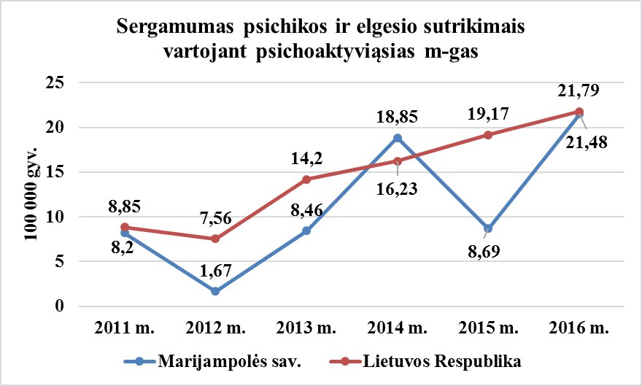
47 pav. Sergamumas psichikos ir elgesio sutrikimais vartojant psichoaktyviąsias m-gas (F11-F19) 100000 gyv.
(Šaltinis. Higienos instituto Sveikatos informacijos centras)

Mokyklinio amžiaus vaikų, nesimokančių mokyklose, rodiklis yra vertinamas siekiant LSP tikslo „Sukurti saugesnę socialinę aplinką, mažinti sveikatos netolygumus ir socialinę atskirtį“ ir įgyvendinant uždavinį „Sumažinti skurdo lygį ir nedarbą“.
Marijampolės savivaldybės 2016 m. rodiklis dėl mokyklinio amžiaus vaikų, nesimokančių mokyklose, siekė 103/1000 mok., o šalies vidurkis atitinkamu laikotarpiu buvo 66,2/1000 mok. Pagal šį rodiklį Marijampolės savivaldybė patenka tarp 10 savivaldybių, kuriose situacija yra prasčiausia ir santykis su Lietuvos vidurkiu yra 1,56 (žr. 48 paveikslą).
48 pav. Mokyklinio amžiaus vaikų, nesimokančių mokyklose (2016 m.)
(Šaltinis. Lietuvos statistikos departamentas)
Marijampolės savivaldybės mokyklinio amžiaus vaikų, nesimokančių mokyklose, rodiklis 2016 m., palyginti su 2015 m. padidėjo. Nesimokančiųjų buvo registruota 7,2 procento daugiau. (žr. 3 lentelę).

3 lentelė. Mokyklinio amžiaus vaikų, nesimokančių mokyklose.
Mokyklinio amžiaus vaikų, nesimokančių mokyklose, skaičius 1000 mok. | Savivaldybės duomenys | Lietuvos vidurkis | Mažiausi rodiklio duomenys | Didžiausi rodiklio duomenys | Santykis savivaldybė/  Lietuva
2014-2015 m. | 86,6 | 56,2 | 21,9 | 126,8 | 1,54
2015-2016 m. | 96,08 | 60,23 | 26,98 | 172,28 | 1,60
2016-2017 m. | 103 | 66,2 | 33,5 | 95,9 | 1,56

2016-2017 m. Marijampolės savivaldybėje mokyklose nesimokė 619 mokyklinio amžiaus vaikų, iš jų 300 vaikinų, ir 319 merginų (žr. 49 paveikslą). Nesimokymo priežastis – 616 mokinių yra išvykę iš šalies.
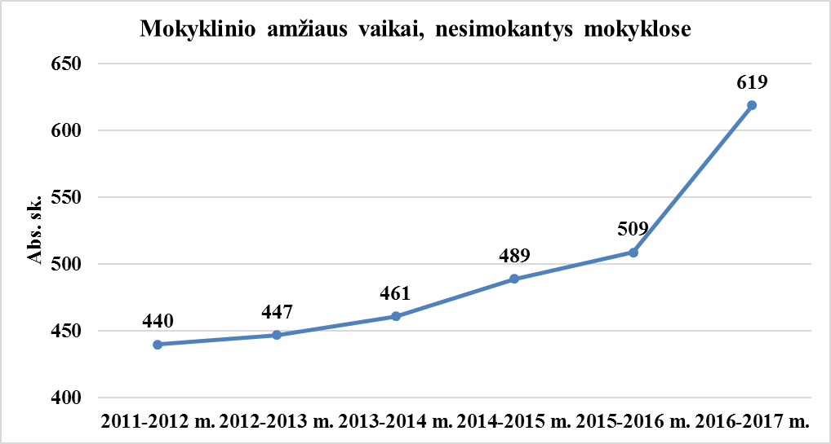
49 pav. Marijampolės sav. mokyklinio amžiaus vaikai, nesimokantys mokykloje.
(Šaltinis: Lietuvos statistikos departamentas)

Mirtingumo rodiklio dėl cerebrovaskulinių ligų analizė yra svarbi užtikrinant LSP tikslo „Užtikrinti kokybiškesnę ir efektyvesnę sveikatos priežiūrą, orientuotą į gyventojų poreikius“ pasiekimą ir įgyvendinant uždavinį „Stiprinti lėtinių neinfekcinių ligų prevenciją ir kontrolę“, taip pat ieškant šios problemos priežasčių bei jos sprendimo būdų.
Marijampolės savivaldybės 2016 m. mirtingumo nuo cerebrovaskulinių ligų rodiklis siekė 239,2/100 000 gyv., o šalies vidurkis atitinkamu laikotarpiu buvo 195,2/100 000 gyv. Pagal šį rodiklį Marijampolės savivaldybė patenka tarp 10 savivaldybių, kuriose situacija yra prasčiausia lyginant su šalies vidurkiu ir santykis su Lietuvos vidurkiu yra 1,23 (žr. 50 paveikslą).
50 pav. Mirtingumo nuo cerebrovaskulinių ligų rodiklis (I60-I69; 2016 m.).
(Šaltinis. Higienos instituto Mirties atvejų ir jų priežasčių valstybės registras)

Marijampolės savivaldybėje mirtingumas nuo cerebrovaskulinių ligų, kurioms priklauso smegenų infarktas, intracerebrinis kraujavimas, smegenų arterijų užsikišimas ir kt. ligos 2016 m., palyginti su 2015 m., sumažėjo 11,7 procento (žr. 4 lentelę).
4 lentelė. Mirtingumo nuo cerebrovaskulinių ligų rodiklis (I60-I69).
Mirtingumo nuo cerebrovaskulinių ligų  100 000 gyv. | Savivaldybės duomenys | Lietuvos vidurkis | Mažiausi rodiklio duomenys | Didžiausi rodiklio duomenys | Santykis savivaldybė/  Lietuva
2014 m. | 241,6 | 187,9 | 35,52 | 481,21 | 1,3
2015 m. | 271,00 | 196,01 | 67,81 | 500,75 | 1,38
2016 m. | 239,2 | 194,4 | 137,6 | 518,7 | 1,23

Didžioji dauguma mirusiųjų nuo cerebrovaskulinių ligų buvo moterys, kurių mirtingumo rodiklis siekė 312,83/100 000 gyv. (žr. 51 paveikslą). Analizuojant šį rodiklį pagal amžių, pastebėta, kad didžioji dauguma mirčių buvo registruojama vyresnėms nei 65 m. amžiaus moterims.
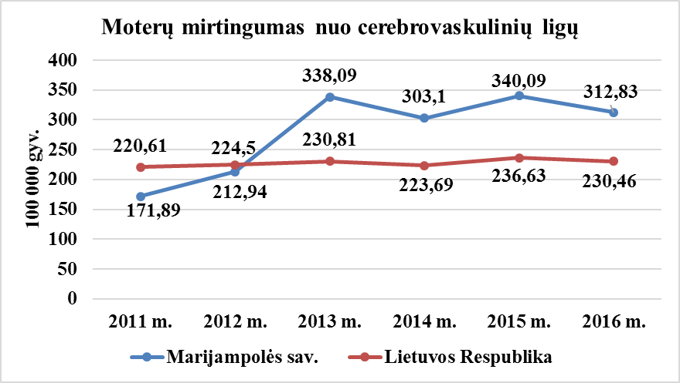
51 pav. Moterų mirtingumo nuo cerebrovaskulinių ligų rodiklis (I60-I69) 100 000 gyv.
(Šaltinis. Higienos instituto Sveikatos informacijos centras)

IV. MARIJAMPOLĖS SAVIVALDYBĖS MOKINIŲ GYVENSENOS TYRIMO REZULTATAI 2016 M.

Įgyvendinant Lietuvos Respublikos sveikatos apsaugos ministro 2003 m. rugpjūčio 11 d. įsakymu Nr. V-488 „Dėl bendrųjų savivaldybių visuomenės sveikatos stebėsenos nuostatų patvirtinimo“ patvirtintų Bendrųjų savivaldybių visuomenės sveikatos stebėsenos nuostatų 8.3 punktą ir pagal Higienos instituto parengtą metodiką ir standartizuotus klausimynus 2016 m. buvo vykdytas vaikų gyvensenos tyrimas. Tyrime dalyvavo 689 Marijampolės savivaldybės 5-ų, 7-ų ir 9-ų (I-ų gimnazijos) klasių mokiniai.
Fizinis aktyvumas ir pasyvus laisvalaikis.
Pagal Pasaulio sveikatos organizacijos rekomendacijas, vaikai iki 17 m. turėtų būti fiziškai aktyvūs bent 60 min. per dieną (Physical activity and young people. WHO. Prieiga: http://www.who.int/dietphysicalactivity/factsheet_young_people/en/.).
Gauti tyrimo rezultatai parodė, kad Marijampolės savivaldybėje mokyklinio amžiaus vaikų, sportuojančių apie 60 minučių ir ilgiau buvo 0,3 procento daugiau nei Lietuvos vidurkis.
Marijampolės savivaldybėje mokyklinio amžiaus vaikų, kurie vidutiniškai keturias ir daugiau valandų per dieną žiūri televizorių, žaidžia kompiuteriu buvo 0,4 procento mažiau nei Lietuvos vidurkis (žr. 5 lentelę).
5 lentelė. Fizinis aktyvumas ir pasyvus laisvalaikis.
(Šaltinis: Marijampolės savivaldybės visuomenės sveikatos biuras, Higienos institutas)
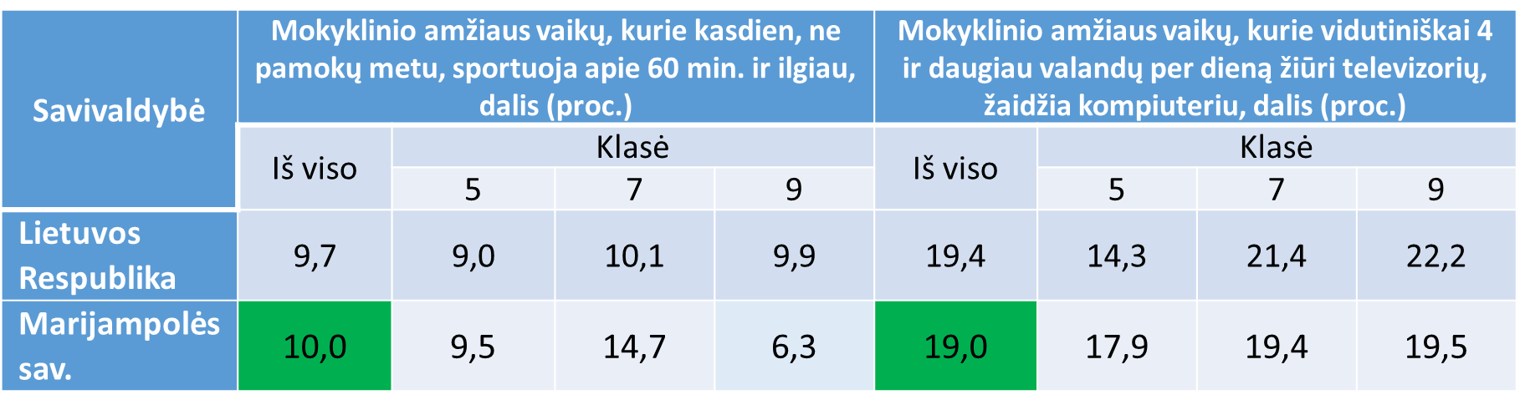

Mityba
Mityba buvo vertinta maisto produktų vartojimo dažnio nustatymo metodu. Vaisius kiekvieną dieną valgo 35,7 procento Marijampolės savivaldybėje mokyklinio amžiaus vaikų, o daržoves 37,3 procento vaikų. Tenka konstatuoti, kad mūsų šalies, tarp jų ir Marijampolės savivaldybės mokiniai, vaisių ir daržovių valgo nepakankamai – tik kas trečias–ketvirtas mokinys jų valgo kasdien (žr. 6 lentelę).
6 lentelė. Vaisių ir daržovių valgymas.
(Šaltinis: Marijampolės savivaldybės visuomenės sveikatos biuras, Higienos institutas)
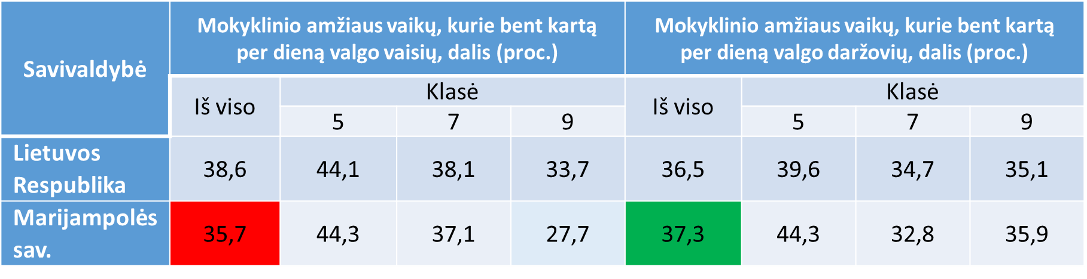

Rūkymas.
Marijampolės savivaldybėje mokyklinio amžiaus vaikų, kurie per paskutinius 12 mėnesių ar 30 dienų bent kartą rūkė tabako gaminius arba elektronines cigaretes, atitinkamai buvo 2,5 procento ir 3,2 procento mažesni už Lietuvos vidurkius (žr. 7 lentelę).
7 lentelė. Rūkymo paplitimas.
(Šaltinis: Marijampolės savivaldybės visuomenės sveikatos biuras, Higienos institutas)
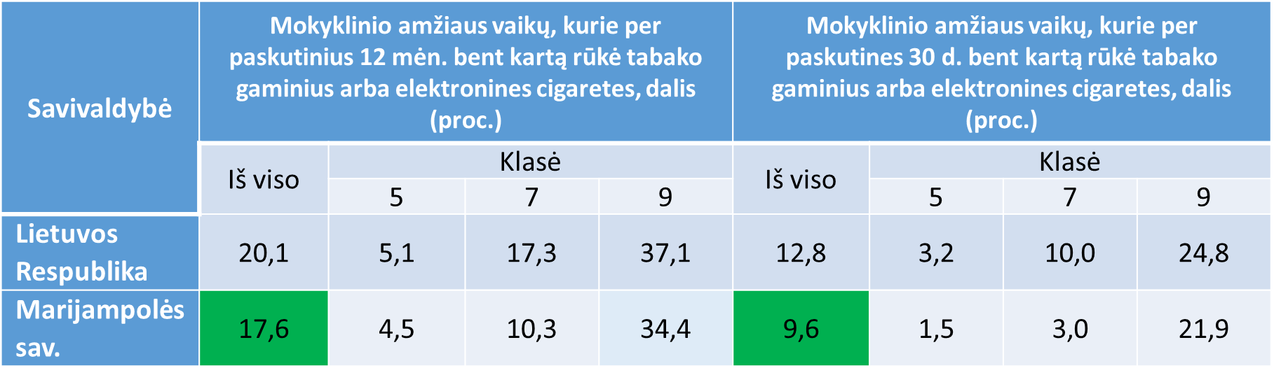

Alkoholinių gėrimų vartojimas
Literatūroje skelbiami duomenys rodo, kad alkoholinius svaigalus vartoja jau vienuolikmečiai (Zaborskis A., Zemaitiene N., Sumskas L., Grabauskas V., Veryga A., Petkevicius R. Trends in alcohol consumption among Lithuanian school-aged children in 1994-2006 and new challenges. Medicina (Kaunas). 2008;44(8):623-632.). Paauglystėje šis įprotis užvaldo labai sparčiai. Pirmą kartą vaikai svaigalų dažniausiai paragauja per šventes, kai juos pavaišina jų pačių tėvai (Davidavičienė AG. Alkoholį ir kitus narkotikus vartojantys moksleiviai: Tyrimų duomenys. Vilnius: Švietimo ir mokslo ministerija, 1999.). Analizuojant gautus tyrimo duomenis nustatyta, kad Marijampolės savivaldybės mokyklinio amžiaus vaikų, kurie per paskutinius 12 mėnesių bent kartą vartojo alkoholinius gėrimus buvo 26,4 procentai t. y. 2,9 procento mokyklinio amžiaus vaikų alkoholį vartoja rečiau nei Lietuvos vidurkis. Analizuojant mokyklinio amžiaus vaikų, kurie per paskutines 30 dienų bent kartą vartojo alkoholinius gėrimus skaičių, nustatyta, kad Marijampolės savivaldybės mokyklinio amžiaus vaikai 4 procentais tai daro rečiau nei Lietuvos vidurkis. (žr. 8 lentelę).
8 lentelė. Alkoholinių gėrimų vartojimo paplitimas.
(Šaltinis: Marijampolės savivaldybės visuomenės sveikatos biuras, Higienos institutas)
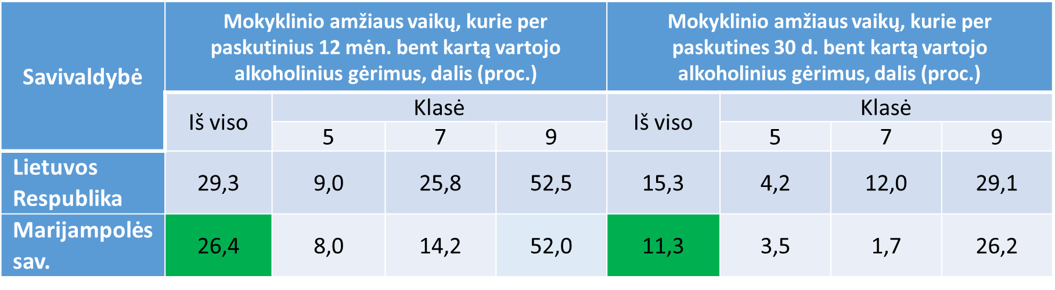

Narkotinių medžiagų vartojimas
Narkomanijos plitimas tarp paauglių tampa pavojingu socialiniu reiškiniu. Formuojasi savas paauglių požiūris į narkotikus ir jų vartojimą. Tam didelę įtaką daro žiniasklaida ir televizijoje rodomų kino filmų herojai. Kai kurie paaugliai mano, kad jų amžius ir kultūra neatskiriami nuo narkotikų, ieško informacijos apie lengvus narkotikus, galimas ir nekenksmingas jų dozes. Nesuprasdami pavojaus, jie yra linkę nors kartą gyvenime išbandyti narkotikus. Tuo pasinaudoja pelno siekiantys narkotikų prekeiviai, įtraukdami į narkotikų vartojimą susigundžiusius ir nedaug išmanančius jaunuolius (European Monitoring Centre for Drugs and Drug Addiction. Annual Report 2005: The State of the Drugs Problem in Europe. Lisbon, Portugal: EMCDDA, 2005. http://ar2005.emcdda.europa.eu/lt/page001-lt.html).
Marijampolės savivaldybėje mokyklinio amžiaus vaikų, kurie per paskutinius 12 mėnesių ar 30 dienų bent kartą vartojo marihuanos ar hašišą, dalis atitinkamai buvo 1,8 procento ir 1 procentu mažesni už Lietuvos vidurkius (žr. 9 lentelę).

9 lentelė. Marihuanos ir hašišo vartojimo paplitimas.
(Šaltinis: Marijampolės savivaldybės visuomenės sveikatos biuras, Higienos institutas)
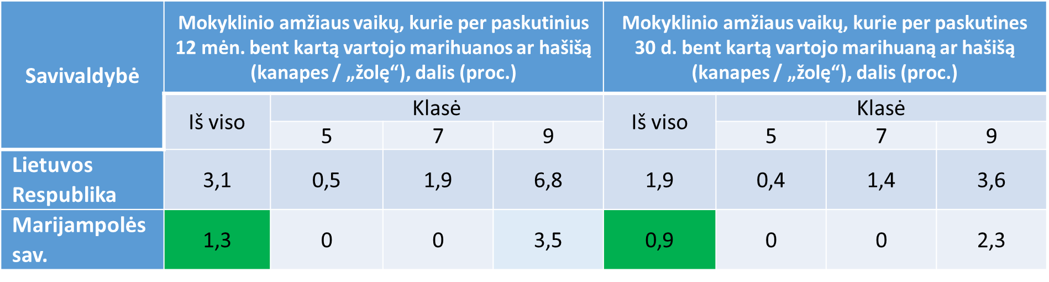\

V. IŠVADOS

Iš ataskaitoje pateikto 51 unifikuoto rodiklio, kurie atspindi gyventojų sveikatos būklę ir kaip įgyvendinami LSP tikslai bei jų uždaviniai, galima daryti išvadą, kad 5 (2015 m. buvo 5, 2014 m. buvo 9 rodikliai) savivaldybės rodikliai (Savivaldybei pavaldžių stacionarines asmens sveikatos priežiūros paslaugas teikiančių asmens sveikatos priežiūros įstaigų pacientų pasitenkinimo lygis, tikslinės populiacijos (6-14 m.) dalis, dalyvavusi vaikų krūminių dantų dengimo silantinėmis medžiagomis programoje, nusikalstamos veikos, susijusios su disponavimu narkotinėmis medžiagomis ir jų kontrabanda, mokyklinio amžiaus vaikų, nesimokančių mokykloje, skaičius, mirtingumas nuo cerebrovaskulinių ligų) patenka tarp 10 savivaldybių, kuriose situacija yra blogiausia.
Probleminiai savivaldybėje yra trys rodikliai: nusikalstamos veikos, susijusios su disponavimu narkotinėmis medžiagomis ir jų kontrabanda, skaičius, mokyklinio amžiaus vaikų, nesimokančių mokykloje, skaičius ir mirtingumas nuo cerebrovaskulinių ligų.
Iš ataskaitoje pateikto 51 unifikuoto rodiklio 12 (2015 m. buvo 13, 2014 m. buvo 7 rodikliai) savivaldybės rodiklių (vidutinė tikėtina gyvenimo trukmė, išvengiamas mirtingumas, mokinių, gaunančių nemokamą maitinimą mokyklose, skaičius, socialinės pašalpos gavėjų skaičius, mirtingumas dėl išorinių priežasčių, išvengiamų hospitalizacijų dėl diabeto ir jo komplikacijų, apsilankymų pas gydytojus, mirtingumas nuo kraujotakos sistemos ligų, tikslinės populiacijos dalis, dalyvavusi atrankinės mamografinės patikros dėl krūties vėžio finansavimo programoje, tikslinės populiacijos dalis, dalyvavusi gimdos kaklelio piktybinių navikų prevencinių priemonių programoje, tikslinės populiacijos dalis, dalyvavusi asmenų, priskirtinų širdies ir kraujagyslių ligų didelės rizikos grupei, prevencinių priemonių programoje) patenka į grupę, kurioje situacija yra geriausia lyginant su šalies vidurkiu.
Likusieji 32 unifikuoti savivaldybės rodikliai patenka į grupę, kurioje situacija yra patenkinama, lyginant su šalies vidurkiu, o vienas savivaldybės rodiklis – sergamumas žarnyno infekcinėmis ligomis nėra analizuojamas, kadangi Užkrečiamųjų ligų ir AIDS centro duomenų bazėje šio rodiklio duomenys pateikiami tik kartu trijų savivaldybių (Marijampolės, Kalvarijos ir Kazlų Rūdos) – nėra išskirtos vienos Marijampolės savivaldybės duomenų reikšmės.

________________

